# ¿Con cuantas barajas se juega al blackjack?

El casino *online* ha revolucionado los juegos de apuesta, atrayendo a miles de nuevos participantes y aficionados a este agradable universo. Como era de esperar, el blackjack no se ha quedado atrás. Este se encuentra entre los primeros tres juegos de casino más populares.

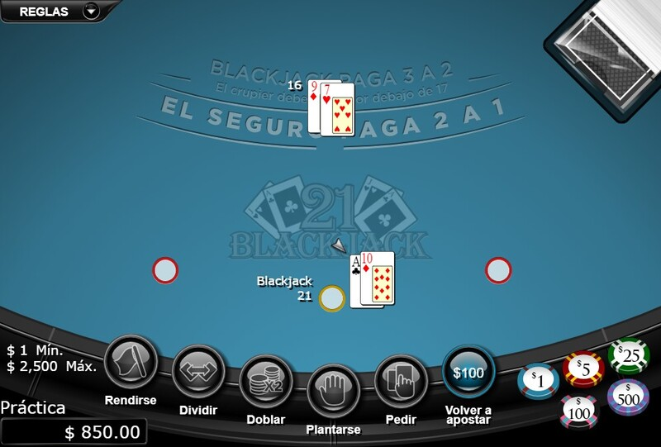

De hecho, el [casino de Bodog](https://www.bodog.com/es) no tiene nada que envidiarle a los tradicionales casinos. Esta plataforma de juego *online* ha logrado maximizar cada función para brindarle a sus seguidores un acceso directo e ilimitado a la diversión. La posibilidad de jugar blackjack en cualquier horario y lugar se ha convertido en la aliada de muchos. Ahora bien, descubramos algunos datos relevantes sobre este juego.

## Los mazos en el blackjack

Jugar al blackjack en su versión *online* le otorga al participante la posibilidad de jugar con 1, 2, 3 y hasta con 8 barajas españolas de 52 cartas cada una, sin contar a los comodines.

En las [jugadas de blackjack](https://blog.bodog.com/es/mejores-jugadas-blackjack/) de mazo único, suelen encontrarse las apuestas más abundantes, ya que allí las probabilidades de ganancia aumentan considerablemente.

## Se reparten las cartas y comienza la partida

Este juego de apuestas no debe considerarse excluyente en absoluto. En realidad, es muy sencillo, sus reglas son simples y acotadas. Salir victorioso en una partida dependerá, en gran parte, de la estrategia y de la buena suerte. Poder elegir la forma en la que se jugará cada mano, le permite al jugador planear sus futuros movimientos mientras calcula qué cartas podrían salir en base al resto de las cartas visibles.

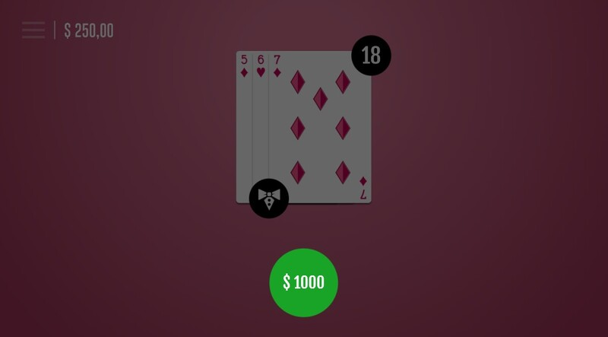

### ¿Cuáles son los valores de las cartas en el blackjack?

Las cartas que contienen números, poseerán dicho valor; las cartas de figuras valdrán por 10 y el As por 11 o 1, a elección del jugador.

### Las cartas ya están sobre la mesa, ¿y ahora?

Cada participante se enfrentará únicamente al crupier. Este se encontrará en la parte plana de la mesa semicircular, mientras que el resto de los jugadores, pudiendo ser entre 1 y 7, se encontrarán en la parte redondeada.

El objetivo del juego tiene que ver con alcanzar el 21, o el número inferior más cercano, en la sumatoria de las primeras cartas repartidas de una mano. Lo importante será que las cartas no superen al 21, ya que, en ese caso, el jugador perderá de forma automática. Por otro lado, será importante obtener 21, o el mejor número inferior cercano, antes que el resto de los jugadores y que el crupier.

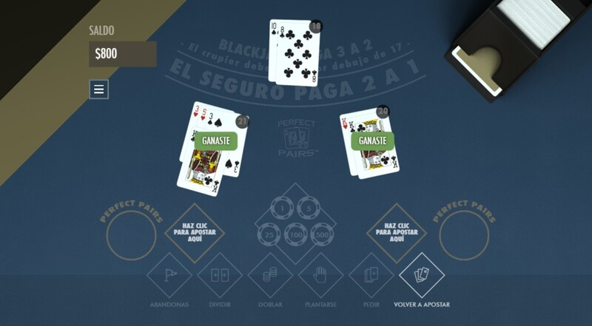

### ¿Qué es blackjack?

Cuando un jugador, o el crupier, obtiene exactamente 21 puntos como resultado de las primeras dos cartas, ganará un blackjack. Y esto, ¿qué significa? Significa que se llevará consigo el premio más valioso de todos.

## Curiosidades acerca del blackjack

Aún hoy no se han encontrado evidencias de los orígenes de este atrapante juego de apuestas. Eso sí, sabemos muy bien que nos estamos refiriendo a un juego por demás antiguo. Su referencia más remota es una obra de Cervantes del siglo XVII, donde se hablaba sobre “la veintiuna”, el precursor del [blackjack](https://www.bodog.com/es/casino/blackjack).

Los créditos por realzar la popularidad de este juego, definitivamente, se los lleva Estados Unidos. En el siglo XIX, los colonos franceses ya habían adoptado esta práctica de forma legal dentro del país, y fue que, después de un siglo, el blackjack ya se había convertido en el juego que conocemos actualmente.

¿Llegaste hasta aquí y quieres saber más sobre el blackjack? Pues no lo dudes más, comienza a practicar hoy mismo. La tecnología está al alcance de nuestras manos, esto significa que el conocimiento también. Aprender jugando es la manera más sencilla de fortalecer tus habilidades y de aumentar tus posibilidades de obtener recompensas que sí valgan la pena.

## Preguntas relacionadas

### ¿A qué se denomina “blackjack” dentro del blackjack?

Dentro del juego, se dice que hay “blackjack” cuando un jugador gana una mano alcanzando al número 21 de forma exacta.

### ¿Qué es una *hard hand*?

En el blackjack, una *hard hand* (mano dura), es aquella partida en la cual no hay presente una as con valor de 11.

### ¿Existe el empate en blackjack?

Sí, cuando tanto el jugador como el crupier obtienen cartas de igual valor, se considera que hay un empate, y se le devuelve al jugador su apuesta.

### ¿Qué significa “duplicar” en blackjack?

Se suele decir que un jugador duplica cuando dobla el valor de su apuesta en una mano antes de recibir una última carta.